Приложение 5
к ООП-П по специальности
15.02.16 Технология машиностроения

ОЦЕНОЧНЫЕ МАТЕРИАЛЫ ДЛЯ ГИА
ПО СПЕЦИАЛЬНОСТИ
15.02.16 Технология машиностроения

2022 г.
СОДЕРЖАНИЕ

- ПАСПОРТ ОЦЕНОЧНЫХ СРЕДСТВ ДЛЯ ГИА
- СТРУКТУРА ПРОЦЕДУР ГИА И ПОРЯДОК ПРОВЕДЕНИЯ
- ТИПОВОЕ ЗАДАНИЕ ДЛЯ ДЕМОНСТРАЦИОННОГО ЭКЗАМЕНА
- ПОРЯДОК ОРГАНИЗАЦИИ И ПРОВЕДЕНИЯ ЗАЩИТЫ ДИПЛОМНОЙ РАБОТЫ (ДИПЛОМНОГО ПРОЕКТА)

- ПАСПОРТ ОЦЕНОЧНЫХ СРЕДСТВ ДЛЯ ГИА

  - Особенности образовательной программы
Примерные оценочные средства разработаны для специальности 15.02.16 Технология машиностроения
В рамках специальности СПО предусмотрено освоение квалификации: : «техник-технолог».

Код и наименование  вида деятельности (ВД) | Код и наименование  профессионального модуля (ПМ),  в рамках которого осваивается ВД
1 | 2
В соответствии с ФГОС
ВД 01. Разработка технологических процессов изготовления деталей машин | ПМ.01 Разработка технологических процессов изготовления деталей машин
ВД 02 Разработка и внедрение управляющих программ изготовления деталей машин в машиностроительном производстве | ПМ.02 Разработка и внедрение управляющих программ изготовления деталей машин в машиностроительном производстве
ВД 03 Разработка и реализация технологических процессов в механосборочном производстве | ПМ 03 Разработка и реализация технологических процессов в механосборочном производстве
ВД 04 Организация контроля, наладки и технического обслуживания оборудования машиностроительного производства. | ПМ.04 Организация контроля, наладки и технического обслуживания  оборудования машиностроительного производства
ВД 05 Организация работ по реализации технологических процессов в машиностроительном производстве | ПМ.05 Организация работ по реализации технологических процессов в машиностроительном производстве
ВД.6 Выполнение работ по профессии 18809 Станочник широкого профиля | ПМд 06 Выполнение работ по профессии 18809 Станочник широкого профиля

  - Применяемые материалы
Для разработки оценочных заданий по каждому из сочетаний видов деятельности рекомендуется применять следующие материалы:
Виды деятельности | Профессиональный стандарт | КОД с индексом
ВД 01. Разработка технологических процессов изготовления деталей машин | ПС 40.092  Станочник широкого профиля | 1.1
ВД 02 Разработка и внедрение управляющих программ изготовления деталей машин в машиностроительном производстве | ПС 40.092  Станочник широкого профиля | 1.1
ВД 04 Организация контроля, наладки и технического обслуживания оборудования машиностроительного производства | ПС 40.092  Станочник широкого профиля | 1.1
ВД 05 Организация работ по реализации технологических процессов в машиностроительном производстве | ПС 40.092  Станочник широкого профиля | 1.1
ВД.6 Выполнение работ по профессии 18809 Станочник широкого профиля | ПС 40.092  Станочник широкого профиля | 1.1

Перечисляются рекомендуемые к применению профессиональные стандарты (из раздела 1 ПООП-П) и коды комплектов оценочных материалов, которые разработаны федеральным оператором и опубликованы в открытом доступе в соответствии с уровнем.

1.3. Перечень результатов, демонстрируемых на ГИА
Состав профессиональных компетенций по видам деятельности (сведения из п. 3.3 ФГОС и раздела 4 ПООП-П), соотнесенных с заданиями, предлагаемыми в комплекте.
Для специальности 15.02.16 Технология машиностроения
Оцениваемые виды деятельности и компетенции по ним | Описание тематики выполняемых в ходе процедур ГИА заданий (направленных на демонстрацию конкретных освоенных результатов по ФГОС)
Демонстрационный экзамен
ВД 01. Разработка технологических процессов изготовления деталей машин | ПК 1.1 Использовать конструкторскую и технологическую документацию при разработке технологических процессов изготовления деталей машин  ПК1.2 Выбирать метод получения заготовок с учетом условий производства  ПК 1.3 Выбирать методы механической обработки и последовательность технологического процесса обработки деталей машин в машиностроительном производстве  ПК 1.4 Выбирать схемы базирования заготовок, оборудование, инструмент и оснастку для изготовления деталей машин (записать наименование ПК).
ВД 02 Разработка и внедрение управляющих программ изготовления деталей машин в машиностроительном производстве | ПК 2.1 Разрабатывать вручную управляющие программы для технологического оборудования  ПК 2.2 Разрабатывать с помощью CAD/CAM систем управляющие программы для технологического оборудования  ПК 2.3 Осуществлять проверку реализации и корректировки управляющих программ на технологическом оборудовании
ВД 04 Организация контроля, наладки и технического обслуживания оборудования машиностроительного производства | ПК 4.1 Осуществлять диагностику неисправностей и отказов систем металлорежущего и аддитивного производственного оборудования  ПК 4.2 Организовывать работы по устранению неполадок, отказов  ПК 4.3Планировать работы по наладке и подналадке металлорежущего и аддитивного оборудования
ВД 05 Организация работ по реализации технологических процессов в машиностроительном производстве | ПК 5.3 Контролировать качество продукции, выявлять, анализировать и устранять причины выпуска продукции низкого качества  ПК 5.4 Реализовывать технологические процессы в машиностроительном производстве с соблюдением требований охраны труда, безопасности жизнедеятельности и защиты окружающей среды, принципов и методов бережливого производства
ВД.6 Выполнение работ по профессии 18809 Станочник широкого профиля | ПК 6.1. Выполнять обработку заготовок, деталей на универсальных сверлильных, токарных, фрезерных, копировальных, шпоночных и шлифовальных станках при бесцентровом шлифовании, токарной обработке, обдирке, сверлении отверстий под смазку, развертывание поверхностей, сверление, фрезерование  ПК 6.2. Осуществлять наладку обслуживаемых станков  ПК 6.3. Проверять качество обработки деталей.
Защита дипломного проекта (работы)
ВД 01. Разработка технологических процессов изготовления деталей машин | ПК 1.1 Использовать конструкторскую и технологическую документацию при разработке технологических процессов изготовления деталей машин  ПК1.2 Выбирать метод получения заготовок с учетом условий производства  ПК 1.3 Выбирать методы механической обработки и последовательность технологического процесса обработки деталей машин в машиностроительном производстве  ПК 1.4 Выбирать схемы базирования заготовок, оборудование, инструмент и оснастку для изготовления деталей машин (записать наименование ПК).  ПК 1.5 Выполнять расчеты параметров механической обработки изготовления деталей машин, в т.ч. с применением систем автоматизированного проектирования  ПК 1.6Разрабатывать технологическую документацию по изготовлению деталей машин, в т.ч. с применением систем автоматизированного проектирования
ВД 02 Разработка и внедрение управляющих программ изготовления деталей машин в машиностроительном производстве | ПК 2.2 Разрабатывать с помощью CAD/CAM систем управляющие программы для технологического оборудования
ВД 03 Разработка и реализация технологических процессов в механосборочном производстве | ПК 3.1. Разрабатывать технологический процесс сборки изделий с применением конструкторской и технологической документации  ПК 3.2. Выбирать оборудование, инструмент и оснастку для осуществления сборки изделий  ПК 3.6. Разрабатывать планировки участков механосборочных цехов машиностроительного производства в соответствии с производственными задачами
ВД 05 Организация работ по реализации технологических процессов в машиностроительном производстве | ПК 5.3. Контролировать качество продукции, выявлять, анализировать и устранять причины выпуска продукции низкого качества  ПК 5.4. Реализовывать технологические процессы в машиностроительном производстве с соблюдением требований охраны труда, безопасности жизнедеятельности и защиты окружающей среды, принципов и методов бережливого производства

2. СТРУКТУРА ПРОЦЕДУР ГИА И ПОРЯДОК ПРОВЕДЕНИЯ ГИА

2.1. Структура задания для процедуры
Для выпускников, осваивающих ППССЗ ГИА проводится в форме демонстрационного экзамена и защиты дипломного проекта.
Демонстрационный экзамен направлен на определение уровня освоения выпускником материала, предусмотренного образовательной программой, и степени сформированности профессиональных умений и навыков путем проведения независимой экспертной оценки выполненных выпускником практических заданий в условиях реальных или смоделированных производственных процессов.
Задание демонстрационного экзамена – комплексная практическая задача, моделирующая профессиональную деятельность и выполняемая в реальном времени
Задания, выносимые на демонстрационный экзамен, разрабатываются на основе требований к квалификации выпускников, устанавливаемых Федеральными государственными образовательными стандартами с учетом требований опорного работодателя и профессиональных объединений (при наличии).
Комплект оценочной документации (КОД) – задание демонстрационного экзамена и комплекс требований к выполнению заданий демонстрационного экзамена, включающий минимальные требования к оборудованию и оснащению центров проведения демонстрационного экзамена, к составу экспертных групп, участвующих в оценке заданий демонстрационного экзамена.
Базовый уровень демонстрационного экзамена – проводится с использованием комплекта оценочной документации, содержащего варианты заданий и критерии оценивания, разработанные федеральным оператором по профессии/специальности среднего профессионального образования или по отдельным видам деятельности с учетом требований ФГОС.
Профильный уровень демонстрационного экзамена – проводится с использованием комплекта оценочной документации, содержащего варианты заданий и критерии оценивания, разработанные федеральным оператором по профессии/специальности среднего профессионального образования, или по отдельным видам деятельности с учетом требований ФГОС и может учитывать требования предприятий, отраслевых и международных стандартов и иные требования.
Дипломный проект (работа) направлен на систематизацию и закрепление знаний выпускника по специальности, а также определение уровня готовности выпускника к самостоятельной профессиональной деятельности. Дипломный проект (работа) предполагает самостоятельную подготовку (написание) выпускником проекта (работы), демонстрирующего уровень знаний выпускника в рамках выбранной темы, а также сформированность его профессиональных умений и навыков.
Дипломный проект (работа) выпускников, осваивающих образовательные программы в области искусств, может предполагать различные виды подготовки (в том числе исполнение сольной программы, исполнение концертной программы с участием в сольных и ансамблевых/ансамблевых и хоровых номерах, дирижирование и работа с хором в соответствии с требованиями, установленными ФГОС СПО).

2.2. Порядок проведения процедуры
Порядок проведения государственной итоговой аттестации по образовательным программам среднего профессионального образования (далее соответственно - Порядок, ГИА) устанавливает правила организации и проведения организациями, осуществляющими образовательную деятельность по образовательным программам среднего профессионального образования (далее - образовательные организации), ГИА студентов (далее - выпускники), завершающей освоение имеющих государственную аккредитацию основных профессиональных образовательных программ среднего профессионального образования (программ подготовки квалифицированных рабочих, служащих и программ подготовки специалистов среднего звена) (далее - образовательные программы среднего профессионального образования), включая формы ГИА, требования к использованию средств обучения и воспитания, средств связи при проведении ГИА, требования, предъявляемые к лицам, привлекаемым к проведению ГИА, порядок подачи и рассмотрения апелляций, изменения и (или) аннулирования результатов ГИА, а также особенности проведения ГИА для выпускников из числа лиц с ограниченными возможностями здоровья, детей-инвалидов и инвалидов.
Для выпускников из числа лиц с ограниченными возможностями здоровья
и выпускников из числа детей-инвалидов и инвалидов проводится ГИА с учетом особенностей психофизического развития, индивидуальных возможностей и состояния здоровья таких выпускников (далее - индивидуальные особенности).
Общие и дополнительные требования, обеспечиваемые при проведении ГИА для выпускников из числа лиц с ограниченными возможностями здоровья, детей-инвалидов и инвалидов приводятся в комплекте оценочных средств с учетом особенностей разработанного задания и используемых средств.
Образовательная организация обязана не позднее чем за один рабочий день до дня проведения демонстрационного экзамена уведомить главного эксперта об участии
в проведении демонстрационного экзамена тьютора (ассистента), оказывающего необходимую помощь выпускнику из числа лиц с ограниченными возможностями здоровья, детей-инвалидов, инвалидов (при необходимости).
Длительность проведения государственной итоговой аттестации по основной профессиональной образовательной программе по специальности 15.02.16 Технология машиностроения определяется ФГОС СПО. Часы учебного плана (календарного учебного графика), отводимые на ГИА, определяются применительно к нагрузке обучающегося. В структуре времени, отводимого ФГОС СПО по основной профессиональной образовательной программе по специальности 15.02.16 Технология машиностроения на государственную итоговую аттестацию, образовательная организация самостоятельно определяет график проведения демонстрационного экзамена.

3. ТИПОВОЕ ЗАДАНИЕ ДЛЯ ДЕМОНСТРАЦИОННОГО ЭКЗАМЕНА

3.1. Структура и содержание типового задания
3.1.1. Задание демонстрационного экзамена включает комплексную практическую задачу, моделирующую профессиональную деятельность и выполняемую в режиме реального времени. Задание состоит из практического блока и теоретического блока.
Примерное теоретическое задание включает:
1 Лист задания.
2 Лист оценивания операций.
3 Необходимые приложения.
В подготовительный день в личном кабинете цифровой платформы Главный эксперт получает вариант задания и схему оценки для проведения демонстрационного экзамена в конкретной экзаменационной группе. В день экзамена Главный эксперт выдает экзаменационные задания каждому участнику в бумажном виде, исходные данные, лист оценивания (если приемлемо), дополнительные инструкции к ним (при наличии).
3.1.2. Условия выполнения практического задания:
Демонстрационный экзамен организуется и проводится по нормативной документации, размещенной в информационно-телекоммуникационной сети «Интернет» на сайте федерального оператора.
Задание практического блока включает в себя следующие разделы:
1 Лист задания.
2 Лист оценивания операций.
3 Необходимые приложения.

Комплект оценочной документации паспорт КОД 1.1-2022-2024

Паспорт комплекта оценочной документации

Описание
Комплект оценочной документации (КОД) разработан в целях организации и проведения демонстрационного экзамена по стандартам Ворлдскиллс Россия.
В данном разделе указаны основные характеристики КОД и должны использоваться при планировании, проведении и оценки результатов демонстрационного экзамена образовательными организациями, ЦПДЭ и Агентством.
Таблица 1. Паспорт комплекта оценочной документации (КОД)
№  п/п | Наименование | Информация о разработанном КОД
1 | 2 | 3
1 | Номер компетенции | R95
2 | Название компетенции | Инженер-технолог машиностроения
3 | КОД является однодневным или двухдневным: | Однодневный
4 | Номер КОД | КОД 1.1
4.1 | Год(ы) действия КОД | 2022-2024 (3 года)
5 | Уровень ДЭ | ФГОС СПО
6 | Общее максимально возможное количество баллов  задания по всем критериям оценки | 40,00
7 | Длительность выполнения экзаменационного  задания данного КОД | 5:30:00
8 | КОД разработан на основе | WorldSkills Hi-Tech 2020
9 | КОД подходит для проведения демонстрационного экзамена в качестве процедуры Независимой  оценки квалификации (НОК) | НЕТ
10 | Вид аттестации, для которой подходит данный КОД | ГИА, Промежуточная
11 | Формат проведения ДЭ | X
11.1 | КОД разработан для проведения ДЭ в очном  формате, (участники и эксперты находятся в ЦПДЭ) | Да
11.2 | КОД разработан для проведения ДЭ в  дистанционном формате, (участники и эксперты работают удаленно) | Да
11.3 | КОД разработан для проведения ДЭ в  распределенном формате, (детализация в п.11.3.1) | Да
11.3.1 | Формат работы в распределенном формате | Участники находятся в ЦПДЭ,  эксперты работают удаленно
12 | Форма участия (индивидуальная, парная,  групповая) | Индивидуальная
12.1 | Количество человек в группе,  (т.е. задание ДЭ выполняется индивидуально или в группе/ команде из нескольких экзаменуемых) | 1,00
12.2 | Организация работы при невозможности разбить экзаменуемых на указанное в п. 12.1 количество  человек в группе
13 | Минимальное количество линейных экспертов, участвующих в оценке демонстрационного  экзамена по компетенции | 3
16 | Автоматизированная оценка результатов заданий | Автоматизация неприменима
16.1 | Что автоматизировано:  заполняется при выборе вариантов в п.16: возможна частичная или полная автоматизация



Перечень знаний, умений, навыков в соответствии со Спецификацией стандарта
Перечень знаний, умений, навыков в соответствии со Спецификацией стандарта, (WorldSkills Standards Specificatio WSSS), проверяемый в рамках комплекта оценочной документации, (Таблица 2).
Таблица 2. WSSS
Номер раздела WSSS | Наименование раздела WSSS | Содержание раздела WSSS: Специалист должен знать | Важность раздела  WSSS (%)
1 | 2 | 3 | 4
1 | Инженерная и компьютерная графика | Специалист должен знать:  - правила выполнения и чтения конструкторской и технологической документации;  - правила оформления чертежей, геометрические построения и правила вычерчивания технических деталей;  - способы графического представления технологического оборудования и выполнения технологических эскизов;  - требования стандартов ЕСКД и ЕСТД к оформлению и составлению чертежей и эскизов  - основные приемы работы с чертежом на персональном компьютере  - CAD и CAM системы, их возможности и принципы функционирования;  - виды операций над 2D и 3D объектами, основы моделирования по сечениям и проекциям  Специалист должен уметь:  - выполнять графические изображения технологического  оборудования и технологических схем в ручной и машинной графике;  - выполнять комплексные чертежи геометрических тел и проекции точек, лежащих на их поверхности, в машинной графике;  - выполнять чертежи технических деталей в машинной графике; | 9,5%

- читать чертежи и схемы;
- оформлять технологическую и конструкторскую документацию в соответствии с действующей нормативно-технической
документацией;
- создавать, редактировать и оформлять чертежи на персональном компьютере
- оформлять конструкторскую и технологическую документацию посредством CAD и CAM систем;
- создавать трехмерные модели на основе чертежа;
2 | Материаловедение | Специалист должен знать:  - принципы выбора конструкционных материалов применяемых в машиностроении;  - строение и свойства металлов, методы их исследования;  - классификацию материалов, металлов и сплавов, их области применения;  - методику расчета и назначения режимов резания для различных видов механической обработки  Специалист должен уметь:  - определять виды конструкционных материалов;  - выбирать материалы для конструкций по их назначению и условиям эксплуатации;  - проводить исследования и испытания материалов;  - рассчитывать и назначать оптимальные режимы резания; | 4,6%
3 | Метрология, стандартизация и сертификация | Специалист должен знать:  - документацию систем менеджмента качества;  - единство терминологии, единиц измерения с действующими стандартами и международной системой единиц СИ в учебных дисциплинах;  - основные понятия и определения метрологии, стандартизации и сертификации;  - основы повышения качества продукции  - Методы контроля и испытаний;  - Основные виды мерительного инструмента и методы его применения. | 8,1%

Специалист должен уметь:
- оформлять технологическую и техническую документацию в
соответствии с действующими нормативными правовыми актами на основе использования основных положений метрологии,
стандартизации и сертификации в производственной деятельности;
- применять документацию систем качества;
- применять требования нормативных правовых актов к основным видам продукции (услуг) и процессов;
4 | Процессы  формообразования и инструменты | Специалист должен знать:  - основные методы обработки металлов резанием;  - материалы, применяемые для изготовления лезвийного инструмента;  - виды лезвийного инструмента и область его применения;  - методику и расчет рациональных режимов резания при различных видах обработки  Специалист должен уметь:  - пользоваться справочной документацией по выбору лезвийного инструмента, режимов резания в зависимости от конкретных  условий обработки;  - выбирать конструкцию лезвийного инструмента в зависимости от конкретных условий обработки;  - производить расчет режимов резания при различных видах  обработки; | 2,0%
5 | Технологическое оборудование | Специалист должен знать:  - классификацию и обозначения металлорежущих станков;  - назначения, область применения, устройство, принципы работы, наладку и технологические возможности металлорежущих  станков, в том числе с ЧПУ;  Специалист должен уметь:  - осуществлять рациональный выбор технологического  оборудования для выполнения технологического процесса; | 0,6%
6 | Технологическая оснастка | Специалист должен знать: | 0,5%

- назначение, устройство и область применения станочных приспособлений;
- схемы базирования и погрешности установки заготовок в приспособлениях;
- приспособления для станков с ЧПУ и обрабатывающих центров
Специалист должен уметь:
- осуществлять рациональный выбор станочных приспособлений для обеспечения требуемой точности обработки;
7 | Технологические процессы изготовления деталей машин | Специалист должен знать:  - показатели качества деталей машин;  - правила отработки конструкции детали на технологичность;  - физико-механические свойства конструкционных и инструментальных материалов;  - методику проектирования технологического процесса изготовления детали;  - типовые технологические процессы изготовления деталей и узлов машин;  - виды деталей и классификацию их поверхностей;  - классификацию баз и схемы базирования;  - виды заготовок и методы их изготовления;  - способы и погрешности базирования;  - правила выбора технологических баз;  - виды обработки резания;  - виды режущих инструментов;  - элементы технологической операции;  - способы обеспечения заданной точности изготовления деталей;  - технологические возможности металлорежущих станков;  - назначение станочных приспособлений;  - методику расчета режима резания;  - назначение и виды технологических документов;  - требования ЕСКД и ЕСТД к оформлению технической документации;  - методику разработки и внедрения управляющих программ для  обработки деталей на автоматизированном оборудовании; | 14,7%

- состав, функции и возможности использования информационных технологий в машиностроении;
Специалист должен уметь:
- читать чертежи;
- проводить анализ технологичности детали, исходя из ее служебного назначения и конструкторской документации;
- определять тип производства;
- рассчитывать и проверять величину припусков и размеров заготовок;
- анализировать и выбирать схемы базирования;
- выбирать способы обработки поверхностей и назначать технологические базы;
- составлять технологический маршрут изготовления детали;
- проектировать технологические операции;
- разрабатывать технологический процесс изготовления детали и узла;
- выбирать технологическое оборудование и технологическую оснастку:
- приспособления, режущий, мерительный и вспомогательный инструмент;
- оформлять технологическую документацию;
- писать управляющие программы для обработки типовых деталей на металлообрабатывающем оборудовании;
- использовать пакеты прикладных программ для разработки конструкторской документации и проектирования
технологических процессов;
- рационально использовать автоматизированное оборудование в каждом конкретном, отдельно взятом производстве.

Количество экспертов, участвующих в оценке выполнения задания, и минимальное количество рабочих мест на площадке

Минимальное количество линейных экспертов,  участвующих в оценке демонстрационного экзамена по компетенции | 3

Соотношение количества экспертов в зависимости от количества экзаменуемых и количества рабочих мест.
Таблица 3. Расчет количества экспертов исходя из количества рабочих мест и
участников.
Количество постов- рабочих мест на экзаменационной площадке | Количество участников на одно пост-рабочее место на одной экзаменационной площадке (по умолчанию 1 участник) | Максимальное количество  участников в одной экзаменационной группе одной экзаменационной  площадки | Количество экспертов на одну  экзаменационную группу одной экзаменационной площадки
1 | 2 | 3 | 4
1 | 1 | 1 | 3
2 | 1 | 2 | 3
3 | 1 | 3 | 3
4 | 1 | 4 | 3
5 | 1 | 5 | 3
6 | 1 | 6 | 6
7 | 1 | 7 | 6
8 | 1 | 8 | 6
9 | 1 | 9 | 6
10 | 1 | 10 | 6
11 | 1 | 11 | 6
12 | 1 | 12 | 6
13 | 1 | 13 | 9
14 | 1 | 14 | 9
15 | 1 | 15 | 9
16 | 1 | 16 | 9
17 | 1 | 17 | 9
18 | 1 | 18 | 9
19 | 1 | 19 | 9
20 | 1 | 20 | 9
21 | 1 | 21 | 9
22 | 1 | 22 | 9
23 | 1 | 23 | 9
24 | 1 | 24 | 9
25 | 1 | 25 | 9

Рекомендуемая схема перевода результатов демонстрационного экзамена из стобалльной шкалы в пятибалльную
Порезультатамвыполнениязаданийдемонстрационногоэкзамена может быть применена схема перевода баллов из стобалльной шкалы в
оценки по пятибалльной шкале.
Таблица 4. Рекомендуемая схема перевода результатов демонстрационного
экзамена из стобалльной шкалы в пятибалльную
Оценка | «2» | «3» | «4» | «5»
1 | 2 | 3 | 4 | 5
Отношение полученного количества баллов к максимально возможному (в процентах) | 0,00% -  19,99% | 20,00% -  39,99% | 40,00% -  69,99% | 70,00% -  100,00%
5. Список оборудования и материалов, запрещенных на площадке
Таблица 5. Список оборудования и материалов, запрещенных на площадке
№ п/п | Наименование запрещенного оборудования
1 | 2
1 | Мобильный телефон
2 | Беспроводная гарнитура
3 | Смарт-часы
4 | Доступ в интернет
5 | Еда
6 | Шпаргалки
7 | Личные вещи

Детальная информация о распределении баллов и формате оценки.
Таблица 6. Обобщенная оценочная ведомость.
№ п/п | Модуль задания, где проверяется критерий | Критерий | Длительность модуля | Разделы WSSS | Судейские баллы | Объективные баллы | Общие баллы
1 | 2 | 3 | 4 | 5 | 6 | 7 | 8
1 | Построение технологической  3D модели в CAD системе. | Построение 3D  модели детали | 2:00:00 | 1,7 | 0,00 | 10,00 | 10,00
2 | Разработка технологического процесса изготовления детали | Разработка  технологического процесса на  деталь | 3:30:00 | 1,2,3,4,5,6,7 | 2,00 | 28,00 | 30,00
Итог | - | - | 5:30:00 | - | 2,00 | 38,00 | 40,00

Примерный план работы Центра проведения демонстрационного экзамена.
Таблица 7. Примерный план работы Центра проведения демонстрационного экзамена.
День (выберете из выпадающего  списка) | Начало мероприя тия (укажите в формате ЧЧ:ММ) | Окончани е  мероприя тия (укажите в формате ЧЧ:ММ) | Длительнос ть  мероприят ия  (расчет производит ся автоматиче  ски) | Мероприятие | Действия  экспертной группы при распределенном формате ДЭ  (Заполняется при выборе  распределенного формата ДЭ) | Действия экзаменуемых при распределенном  формате ДЭ  (Заполняется при выборе  распределенного формата ДЭ) | Действия  экспертной группы при дистанционном формате ДЭ  (Заполняется при выборе  дистанционного формата ДЭ) | Действия экзаменуемых при  дистанционном формате ДЭ  (Заполняется при выборе  дистанционного формата ДЭ)
1 | 2 | 3 | 4 | 5 | 6 | 7 | 8 | 9
Подготовительный день (C-1) | 8:00 | 8:10 | 0:10:00 | Получение главным экспертом задания  демонстрационно го экзамена | - Получение  главным экспертом задания  демонстрационного экзамена (далее ДЭ).  - Работа в системе по проверке  правильности  внесенных данных.  - Генерирование первичного протокола о  блокировке схемы  оценки из системы | к работе не привлекаются | - Получение  главным экспертом задания  демонстрационного экзамена (далее ДЭ).  - Работа в системе по проверке  правильности  внесенных данных.  - Генерирование первичного протокола о  блокировке схемы  оценки из системы | к работе не привлекаются
Подготовительный | 8:10 | 8:20 | 0:10:00 | Проверка | 1. Проверка | к работе не | 1. Проверка | к работе не

день (C-1) |  |  |  | готовности проведения  демонстрационно го экзамена, заполнение Акта о готовности/не готовности | оборудования и подключений Техническим экспертом / IT экспертом  - Проведение  регистрации главным экспертом линейных экспертов ДЭ на выбранном  электронном ресурсе:  - Тестирование  экспертной группой работоспособности выбранных  электронных ресурсов  - Заполнение и загрузка  документации  экспертной группой  - Оповещение  главного эксперта о завершении и  результатах проверки  - Подтверждение Главным экспертом готовности  - Проверка главным экспертом совместно с техническим  администратором площадки готовность  мест линейных | привлекаются | оборудования и подключений Техническим экспертом / IT экспертом  - Проведение  регистрации главным экспертом линейных экспертов ДЭ на выбранном  электронном ресурсе:  - Тестирование  экспертной группой работоспособности выбранных  электронных ресурсов  - Заполнение и загрузка  документации  экспертной группой  - Оповещение  главного эксперта о завершении и  результатах проверки  - Подтверждение Главным экспертом готовности  - Проверка главным экспертом совместно с техническим  администратором площадки готовность  мест линейных | привлекаются

 |  |  |  |  | экспертов к оценочной  деятельности согласно  инфраструктурному листу КОД по компетенции  8. Составление  главным экспертом протокола о готовности мест экспертов к ДЭ |  | экспертов к оценочной  деятельности согласно  инфраструктурному листу КОД по компетенции  8. Составление  главным экспертом протокола о готовности мест экспертов к ДЭ
Подготовительный день (C-1) | 8:20 | 8:30 | 0:10:00 | Распределение обязанностей по проведению экзамена между членами  Экспертной группы, заполнение Протокола о распределении | - Распределение главным экспертом обязанностей и  судейских ролей по проведению ДЭ  между членами Экспертной группы с помощью ресурсов  дистанционного взаимодействия  - Способ  подписания: ПО для совместной  удаленной работы с документами  - Используемые ресурсы: облачные хранилища или возможности платформы  дистанционного  взаимодействия | к работе не привлекаются | - Распределение главным экспертом обязанностей и  судейских ролей по проведению ДЭ  между членами Экспертной группы с помощью ресурсов  дистанционного взаимодействия  - Способ  подписания: ПО для совместной  удаленной работы с документами  - Используемые ресурсы: облачные хранилища или возможности платформы  дистанционного  взаимодействия | к работе не привлекаются

 |  |  |  |  | - Способ загрузки: облачные хранилища или возможности платформы  дистанционного взаимодействия  - Ознакомление  линейных экспертов с правилами  проведения ДЭ, оценки работ участников ДЭ в соответствии с  заданием КОД по компетенции  - Подписание  экспертами протокола блокировки  критериев оценки:  - Способ загрузки: ПО для совместной удаленной работы с документами  - Используемые ресурсы: облачные хранилища или возможности платформы  дистанционного взаимодействия  - Способ загрузки: облачные хранилища или возможности  платформы |  | - Способ загрузки: облачные хранилища или возможности платформы  дистанционного взаимодействия  - Ознакомление  линейных экспертов с правилами  проведения ДЭ, оценки работ участников ДЭ в соответствии с  заданием КОД по компетенции  - Подписание  экспертами протокола блокировки  критериев оценки:  - Способ загрузки: ПО для совместной удаленной работы с документами  - Используемые ресурсы: облачные хранилища или возможности платформы  дистанционного взаимодействия  - Способ загрузки: облачные хранилища или возможности  платформы

 |  |  |  |  | дистанционного взаимодействия  - Распределение главным экспертом между линейными экспертами  участников для осуществления  контроля за ходом выполнения ими задания ДЭ в  соответствии с КОД по компетенции – на одного линейного эксперта не более 5 участников.  - Составление протокола о  распределении участников между экспертами для контроля за ходом  выполнения задания  ДЭ в соответствии с КОД по компетенции |  | дистанционного взаимодействия  - Распределение главным экспертом между линейными экспертами  участников для осуществления  контроля за ходом выполнения ими задания ДЭ в  соответствии с КОД по компетенции – на одного линейного эксперта не более 5 участников.  - Составление протокола о  распределении участников между экспертами для контроля за ходом  выполнения задания  ДЭ в соответствии с КОД по компетенции
Подготовительный день (C-1) | 8:30 | 8:40 | 0:10:00 | Инструктаж Экспертной группы по охране труда и технике  безопасности,  сбор подписей в  Протоколе об ознакомлении | - Проведение  главным экспертом инструктажа  Экспертной группы по охране труда и  технике безопасности  - Ответы на вопросы  линейных экспертов главным экспертом с | к работе не привлекаются | - Проведение  главным экспертом инструктажа  Экспертной группы по охране труда и  технике безопасности  - Ответы на вопросы  линейных экспертов главным экспертом с | к работе не привлекаются

 |  |  |  |  | использованием ресурсов для  дистанционного взаимодействия  - Способ  подписания: ПО для совместной  удаленной работы с документами  - Используемые ресурсы: облачные хранилища или возможности платформы  дистанционного взаимодействия  - Способ загрузки: облачные хранилища или возможности платформы  дистанционного взаимодействия  - Проверка главным экспертом подписей в Протоколе об ознакомлении с ТБ и ОТ экспертов с помощью ПО для  совместной  удаленной работы с документами. |  | использованием ресурсов для  дистанционного взаимодействия  - Способ  подписания: ПО для совместной  удаленной работы с документами  - Используемые ресурсы: облачные хранилища или возможности платформы  дистанционного взаимодействия  - Способ загрузки: облачные хранилища или возможности платформы  дистанционного взаимодействия  - Проверка главным экспертом подписей в Протоколе об ознакомлении с ТБ и ОТ экспертов с помощью ПО для  совместной  удаленной работы с документами.
Подготовительный день (C-1) | 8:40 | 9:40 | 1:00:00 | Прибытие участников  демонстрационно | 1. Ответственный от  образовательной организации за | - Прибытие на площадку ЦПДЭ  - Подключение к | 1. Ответственный от  образовательной организации за | 1. Подключение к выбранному  ресурсу в

 |  |  |  | го экзамена на площадку | проведение ДЭ осуществляет контроль за  подключением всех участников ДЭ к выбранному ресурсу дистанционного взаимодействия (Zoom или аналог) в указанное время  - Приветственное слово главного эксперта  - Работа  технического  администратора площадки с  участниками ДЭ по обучению работе с выбранными  ресурсами:  - Платформа для дистанционного взаимодействия  google classroom (или аналог)  - Программное обеспечение для удалённой работы  (Zoom, (или аналог));  - Программное обеспечение для  совместной работы  над документами | выбранному ресурсу в  указанное время  - Знакомство с  главным экспертом  - Работа с техническим  администратором площадки и с  ресурсами:  - Платформа для дистанционного взаимодействия google classroom (или аналог)  - Программное обеспечение для удалённой работы (Zoom, (или  аналог));  - Программное обеспечение для  совместной работы над документами (Google  Документы, Google таблицы, Acrobat PRO (или аналог));  - Программное обеспечение для записи и  трансляции  рабочего стола (OBS или аналог); | проведение ДЭ осуществляет контроль за  подключением всех участников ДЭ к выбранному ресурсу дистанционного взаимодействия (Zoom или аналог) в указанное время  - Приветственное слово главного эксперта  - Работа  технического  администратора площадки с  участниками ДЭ по обучению работе с выбранными  ресурсами:  - Платформа для дистанционного взаимодействия  google classroom (или аналог)  - Программное обеспечение для удалённой работы  (Zoom, (или аналог));  - Программное обеспечение для  совместной работы  над документами | указанное время  - Знакомство с  главным экспертом  - Работа с техническим  администратором площадки и с  ресурсами:  - Платформа для дистанционного взаимодействия google classroom (или аналог)  - Программное обеспечение для удалённой работы (Zoom, (или  аналог));  - Программное обеспечение для  совместной работы над документами (Google  Документы, Google таблицы, Acrobat PRO (или аналог));  - Программное обеспечение для записи и  трансляции  рабочего стола (OBS или аналог);  - Облачное  хранилище Google

 |  |  |  |  | (Google Документы, Google таблицы,  Acrobat PRO (или аналог));  - Программное обеспечение для  записи и трансляции рабочего стола (OBS или аналог);  - Облачное  хранилище Google Диск или аналог | - Облачное  хранилище Google Диск или аналог  - Прослушивают инструкцию по  регистрации через выбранный ресурс google classroom (или аналог) | (Google Документы, Google таблицы,  Acrobat PRO (или аналог));  - Программное обеспечение для  записи и трансляции рабочего стола (OBS или аналог);  - Облачное  хранилище Google Диск или аналог | Диск или аналог  9. Прослушивают инструкцию по  регистрации через выбранный ресурс google classroom (или аналог)
Подготовительный день (C-1) | 9:40 | 10:00 | 0:20:00 | Регистрация участников  демонстрационно го экзамена | - Главный эксперт объясняет порядок регистрации  участников  демонстрационного экзамена.  - Проверка личности с помощью сличения данных из системы и паспорта (устранение ошибок, по  необходимости).  - Главный эксперт объясняет процедуру  заполнения протокола о регистрации и загрузку его на  выбранный ресурс google classroom (или аналог)  - Проверка главным  экспертом подписей в | - Прослушивают инструкцию по  регистрации через выбранный ресурс google classroom (или аналог)  - Демонстрируют с помощью веб- камеры через выбранный ресурс документов,  удостоверяющих личность  - Заполняют Протокол о  регистрации путем использования ПО для совместной  работы над  документами  (Google Документы, | - Главный эксперт объясняет порядок регистрации  участников  демонстрационного экзамена.  - Проверка личности с помощью сличения данных из системы и паспорта (устранение ошибок, по  необходимости).  - Главный эксперт объясняет процедуру  заполнения протокола о регистрации и загрузку его на  выбранный ресурс google classroom (или аналог)  - Проверка главным  экспертом подписей в | - Прослушивают инструкцию по  регистрации через выбранный ресурс google classroom (или аналог)  - Демонстрируют с помощью веб- камеры через выбранный ресурс документов,  удостоверяющих личность  - Заполняют Протокол о  регистрации путем использования ПО для совместной  работы над  документами  (Google Документы,

 |  |  |  |  | Протоколе регистрации  участников ДЭ через выбранный ресурс google classroom (или аналог)  - Проверка личности с помощью сличения данных из системы и паспорта (устранение ошибок, по  необходимости).  - Главный эксперт объясняет процедуру  заполнения протокола о регистрации и загрузку через  выбранный ресурс ПО для совместной работы над  документами (Google Документы, Acrobat PRO (или аналог))  - Проверка главным экспертом подписей в Протоколе  регистрации  участников ДЭ через выбранный ресурс google classroom (или  аналог) | Acrobat PRO (или аналог));  - Загружают Протоколы на выбранный ресурс google classroom (или аналог)  - Сообщение  главному эксперту о завершении загрузки  подписанного протокола на выбранный ресурс google classroom (или аналог) | Протоколе регистрации  участников ДЭ через выбранный ресурс google classroom (или аналог)  - Проверка личности с помощью сличения данных из системы и паспорта (устранение ошибок, по  необходимости).  - Главный эксперт объясняет процедуру  заполнения протокола о регистрации и загрузку через  выбранный ресурс ПО для совместной работы над  документами (Google Документы, Acrobat PRO (или аналог))  - Проверка главным экспертом подписей в Протоколе  регистрации  участников ДЭ через выбранный ресурс google classroom (или  аналог) | Acrobat PRO (или аналог));  - Загружают Протоколы на выбранный ресурс google classroom (или аналог)  - Сообщение  главному эксперту о завершении загрузки  подписанного протокола на выбранный ресурс google classroom (или аналог)
Подготовительный день (C-1) | 10:00 | 10:30 | 0:30:00 | Инструктаж  участников по охране труда и | 1. Проведение  главным экспертом вводного | 1. Прослушивают инструкцию по  регистрации через | 1. Проведение  главным экспертом вводного | 1. Прослушивают инструкцию по  регистрации через

 |  |  |  | технике  безопасности,  сбор подписей в Протоколе об ознакомлении | инструктажа о порядке и  особенностях хода ДЭ по компетенции через выбранный ресурс  дистанционного взаимодействия (Zoom или аналог)  - Ответы главного эксперта на вопросы участников  - Проведение  главным экспертом инструктажа  участников ДЭ по охране труда и  технике безопасности (осуществляется  через выбранный ресурс  дистанционного взаимодействия (Zoom или аналог)  - Разбор возникших вопросов от  участников ДЭ  - Главный эксперт объясняет процедуру  заполнения протокола об ознакомлении с ТБ и ОТ и его загрузку на выбранный ресурс  google classroom (или | выбранный ресурс дистанционного взаимодействия (Zoom или аналог)  - Задают вопросы главному эксперту.  - Прослушивание инструктажа по охране труда и  технике  безопасности через выбранный ресурс дистанционного взаимодействия (Zoom или аналог)  - Разбор возникших вопросов  - Заполняют протокол об ознакомлении с ТБ и ОТ путем  использования ПО для совместной  работы над  документами (Google Документы,  Acrobat PRO (или аналог))  - Загружают на выбранный ресурс google classroom  (или аналог) | инструктажа о порядке и  особенностях хода ДЭ по компетенции через выбранный ресурс  дистанционного взаимодействия (Zoom или аналог)  - Ответы главного эксперта на вопросы участников  - Проведение  главным экспертом инструктажа  участников ДЭ по охране труда и  технике безопасности (осуществляется  через выбранный ресурс  дистанционного взаимодействия (Zoom или аналог)  - Разбор возникших вопросов от  участников ДЭ  - Главный эксперт объясняет процедуру  заполнения протокола об ознакомлении с ТБ и ОТ и его загрузку на выбранный ресурс  google classroom (или | выбранный ресурс дистанционного взаимодействия (Zoom или аналог)  - Задают вопросы главному эксперту.  - Прослушивание инструктажа по охране труда и  технике  безопасности через выбранный ресурс дистанционного взаимодействия (Zoom или аналог)  - Разбор возникших вопросов  - Заполняют протокол об ознакомлении с ТБ и ОТ путем  использования ПО для совместной  работы над  документами (Google Документы,  Acrobat PRO (или аналог))  - Загружают на выбранный ресурс google classroom  (или аналог)

 |  |  |  |  | аналог) в нужный раздел6. Проверка главным экспертом подписей в Протоколе об  ознакомлении с ТБ и ОТ участников ДЭ через выбранный  ресурс google  classroom (или аналог) | 7. Сообщение  главному эксперту о завершении загрузки  подписанного протокола на выбранный ресурс google classroom (или аналог) | аналог) в нужный раздел6. Проверка главным экспертом подписей в Протоколе об  ознакомлении с ТБ и ОТ участников ДЭ через выбранный  ресурс google  classroom (или аналог) | 7. Сообщение  главному эксперту о завершении загрузки  подписанного протокола на выбранный ресурс google classroom (или аналог)
Подготовительный день (C-1) | 10:30 | 13:30 | 3:00:00 | Распределение рабочих мест (жеребьевка) и ознакомление участников с рабочими  местами,  оборудованием, графиком  работы, иной  документацией и заполнение Протокола | - Проведение  главным экспертом жеребьевки по  распределению рабочих мест, ознакомление участников с  графиком работы, иной документацией (осуществляется  через выбранный ресурс) с  использованием программы,  например, Smart Notebook (или  аналог).  - Знакомство с оценочными материалами и  заданием его на  выбранном ресурсе google classroom (или | - Наблюдение / участие в процессе жеребьевки в зависимости от организации процесса  - Знакомство с оценочными материалами и заданием на  выбранном ресурсе google classroom (или аналог), вопросы главному эксперту  - Заполняют протокол об ознакомлении с ТБ и ОТ путем  использования ПО для совместной  работы над  документами | - Проведение  главным экспертом жеребьевки по  распределению рабочих мест, ознакомление участников с  графиком работы, иной документацией (осуществляется  через выбранный ресурс) с  использованием программы,  например, Smart Notebook (или  аналог).  - Знакомство с оценочными материалами и  заданием его на  выбранном ресурсе google classroom (или | - Наблюдение / участие в процессе жеребьевки в зависимости от организации процесса  - Знакомство с оценочными материалами и заданием на  выбранном ресурсе google classroom (или аналог), вопросы главному эксперту  - Заполняют протокол об ознакомлении с ТБ и ОТ путем  использования ПО для совместной  работы над  документами

 |  |  |  |  | аналог), ответы на вопросы от  участников ДЭ  - Главный эксперт объясняет процедуру  заполнения протокола о распределении  рабочих мест и ознакомления участников с  документацией, оборудованием и  рабочими местами и его загрузку на выбранный ресурс google classroom (или аналог)  - Проверка главным экспертом подписей в Протоколе о  распределении рабочих мест и ознакомления участников с  документацией, оборудованием и рабочими местами через выбранный ресурс google  classroom (или аналог)  - Главный эксперт объясняет процедуру  заполнения протокола | (Google Документы,  Acrobat PRO (или аналог))  - Загружают на выбранный ресурс google classroom (или аналог)  - Сообщение  главному эксперту о завершении загрузки  подписанного протокола на выбранный ресурс google classroom (или аналог)  - Заполняют протокол путем  использования ПО для совместной  работы над  документами (Google Документы,  Acrobat PRO (или аналог))  - Загружают на выбранный ресурс google classroom (или аналог)  - Сообщение  главному эксперту о завершении | аналог), ответы на вопросы от  участников ДЭ  - Главный эксперт объясняет процедуру  заполнения протокола о распределении  рабочих мест и ознакомления участников с  документацией, оборудованием и  рабочими местами и его загрузку на выбранный ресурс google classroom (или аналог)  - Проверка главным экспертом подписей в Протоколе о  распределении рабочих мест и ознакомления участников с  документацией, оборудованием и рабочими местами через выбранный ресурс google  classroom (или аналог)  - Главный эксперт объясняет процедуру  заполнения протокола | (Google Документы,  Acrobat PRO (или аналог))  - Загружают на выбранный ресурс google classroom (или аналог)  - Сообщение  главному эксперту о завершении загрузки  подписанного протокола на выбранный ресурс google classroom (или аналог)  - Заполняют протокол путем  использования ПО для совместной  работы над  документами (Google Документы,  Acrobat PRO (или аналог))  - Загружают на выбранный ресурс google classroom (или аналог)  - Сообщение  главному эксперту о завершении

 |  |  |  |  | об ознакомлении участников  демонстрационного экзамена по  стандартам  Ворлдскиллс Россия с оценочными  материалами и заданием и его загрузку на  выбранный ресурс google classroom (или аналог)  - Проверка главным экспертом подписей в Протоколе об ознакомлении  участников  демонстрационного экзамена по  стандартам  Ворлдскиллс Россия с оценочными  материалами и заданием через  выбранный ресурс google classroom (или аналог)  - Знакомство  линейных экспертов с закрепленными за ними участниками  ДЭ | загрузки  подписанного протокола на выбранный ресурс google classroom (или аналог)  9. Знакомство с закрепленными линейными  экспертами | об ознакомлении участников  демонстрационного экзамена по  стандартам  Ворлдскиллс Россия с оценочными  материалами и заданием и его загрузку на  выбранный ресурс google classroom (или аналог)  - Проверка главным экспертом подписей в Протоколе об ознакомлении  участников  демонстрационного экзамена по  стандартам  Ворлдскиллс Россия с оценочными  материалами и заданием через  выбранный ресурс google classroom (или аналог)  - Знакомство  линейных экспертов с закрепленными за ними участниками  ДЭ | загрузки  подписанного протокола на выбранный ресурс google classroom (или аналог)  9. Знакомство с закрепленными линейными  экспертами
Подготовительный | 13:30 | 14:00 | 0:30:00 | Работа главного | 1. Работа главного | 1. Отключение от | 1. Работа главного | 1. Отключение от

день (C-1) |  |  |  | эксперта над проверкой всех протоколов за  «Подготовительн  ый день» | эксперта над проверкой всех протоколов за  «Подготовительный  день» | видео связи | эксперта над проверкой всех протоколов за  «Подготовительный  день» | видео связи
День 1 | 8:00 | 8:30 | 0:30:00 | Ознакомление с заданием и  правилами | - Произведение техническим  администратором площадки  подключения связи с участниками ДЭ  (осуществляется через выбранный ресурс)  - Произведение техническим  администратором площадки  подключения связи с экспертами и  главным экспертом ДЭ (осуществляется через выбранный  ресурс)  - Проведение  главным экспертов и линейными  экспертами проверки рабочих мест  участников  - Заполняют протокол путем  использования ПО  для совместной | - Прибытие на площадку ЦПДЭ  - Подключение участников ДЭ и тестирование  стабильности сигнала с  техническим  администратором площадки  (осуществляется через выбранный ресурс)  - Подключение участников ДЭ и тестирование  стабильности сигнала с  техническим  администратором площадки  (осуществляется через выбранный ресурс)  - Участники  демонстрируют рабочее место  через выбранный  ресурс | - Произведение техническим  администратором площадки  подключения связи с участниками ДЭ  (осуществляется через выбранный ресурс)  - Произведение техническим  администратором площадки  подключения связи с экспертами и  главным экспертом ДЭ (осуществляется через выбранный  ресурс)  - Проведение  главным экспертов и линейными  экспертами проверки рабочих мест  участников  - Заполняют протокол путем  использования ПО  для совместной | - Подключение участников ДЭ и тестирование  стабильности сигнала с  техническим  администратором площадки  (осуществляется через выбранный ресурс)  - Подключение участников ДЭ и тестирование  стабильности сигнала с  техническим  администратором площадки  (осуществляется через выбранный ресурс)  - Участники  демонстрируют рабочее место  через выбранный ресурс  дистанционного  взаимодействия

 |  |  |  |  | работы над  документами (Google Документы, Acrobat PRO (или аналог)5.  Загружают на  выбранный ресурс google classroom (или аналог)  - Ознакомление с заданием и  правилами, озвучивается главным экспертом через выбранный ресурс  дистанционного взаимодействия (Zoom или аналог), открывается в виде документа на выбранном ресурсе  google classroom (или аналог)  - Брифинг  участников: ответы на вопросы  (осуществляется через выбранный ресурс)  - Подключение через программу  совместной  удаленной работы google classroom (или  аналог) к рабочим | дистанционного взаимодействия (Zoom или аналог) и рабочий компьютер через программу (выполняется с помощью,  например, программы совместной  удаленной работы TeamViewer или  аналогичной)  - Прослушивание инструкции через выбранный ресурс дистанционного взаимодействия (Zoom или аналог), просмотр  алгоритма ЭЗ в виде документа на  выбранном ресурсе google classroom (или аналог)  - Брифинг  участников: ответы на вопросы  главным экспертом (осуществляется  через выбранный ресурс)  - Открытие | работы над  документами (Google Документы, Acrobat PRO (или аналог)  - Загружают на выбранный ресурс google classroom (или аналог)  - Ознакомление с заданием и  правилами, озвучивается главным экспертом через выбранный ресурс  дистанционного взаимодействия (Zoom или аналог), открывается в виде документа на выбранном ресурсе  google classroom (или аналог)  - Брифинг  участников: ответы на вопросы  (осуществляется через выбранный ресурс)  - Подключение через программу  совместной  удаленной работы google classroom (или  аналог) к рабочим | (Zoom или аналог) и рабочий компьютер через программу (выполняется с помощью,  например, программы совместной  удаленной работы TeamViewer или  аналогичной)  - Прослушивание инструкции через выбранный ресурс дистанционного взаимодействия (Zoom или аналог), просмотр  алгоритма ЭЗ в виде документа на  выбранном ресурсе google classroom (или аналог)  - Брифинг  участников: ответы на вопросы  главным экспертом (осуществляется  через выбранный ресурс)  - Открытие доступа  ответственным

 |  |  |  |  | компьютерам закрепленных участников | доступа  ответственным экспертам через программу  совместной  удаленной работы google classroom (или аналог) | компьютерам закрепленных участников | экспертам через программу  совместной  удаленной работы google classroom (или аналог)
День 1 | 8:30 | 10:30 | 2:00:00 | Выполнение модуля 1 | - Старт на начало выполнения задания дает главный эксперт через выбранный  ресурс  дистанционного взаимодействия (Zoom или аналог) и направляет первый блок заданий  участникам  - Линейные  эксперты наблюдают за закрепленными участниками ДЭ (с помощью программы совместной  удаленной работы, через выбранный ресурс для  трансляции рабочего стола и ресурса  дистанционного взаимодействия (Zoom или аналог))  - Технический | - Участники приступают к выполнению  задания согласно КОД по  компетенции  - Загрузка участниками выполненных заданий на  выбранный ресурс google classroom (или аналог)  - Сообщение  главному эксперту о завершении отправки  выполненного задания | - Старт на начало выполнения задания дает главный эксперт через выбранный  ресурс  дистанционного взаимодействия (Zoom или аналог) и направляет первый блок заданий  участникам  - Линейные  эксперты наблюдают за закрепленными участниками ДЭ (с помощью программы совместной  удаленной работы, через выбранный ресурс для  трансляции рабочего стола и ресурса  дистанционного взаимодействия (Zoom или аналог))  - Технический | - Участники приступают к выполнению  задания согласно КОД по  компетенции  - Загрузка участниками выполненных заданий на  выбранный ресурс google classroom (или аналог)  - Сообщение  главному эксперту о завершении отправки  выполненного задания

 |  |  |  |  | администратор площадки по необходимости обеспечивает техническую поддержку  4. Главный эксперт обеспечивает контроль окончания  выполнения задания |  | администратор площадки по необходимости обеспечивает техническую поддержку  4. Главный эксперт обеспечивает контроль окончания  выполнения задания
День 1 | 10:30 | 10:45 | 0:15:00 | Перерыв | 1. Перерыв | 1. Перерыв | 1. Перерыв | 1. Перерыв
День 1 | 10:45 | 12:45 | 2:00:00 | Выполнение модуля 2 | - Старт на начало выполнения задания дает главный эксперт через выбранный  ресурс  дистанционного взаимодействия (Zoom или аналог) и направляет первый блок заданий  участникам  - Линейные  эксперты наблюдают за закрепленными участниками ДЭ (с помощью программы совместной  удаленной работы, через выбранный ресурс для  трансляции рабочего стола и ресурса  дистанционного | - Участники приступают к выполнению  задания согласно КОД по  компетенции  - Загрузка участниками выполненных заданий на  выбранный ресурс google classroom (или аналог)  - Сообщение  главному эксперту о завершении отправки  выполненного задания | - Старт на начало выполнения задания дает главный эксперт через выбранный  ресурс  дистанционного взаимодействия (Zoom или аналог) и направляет первый блок заданий  участникам  - Линейные  эксперты наблюдают за закрепленными участниками ДЭ (с помощью программы совместной  удаленной работы, через выбранный ресурс для  трансляции рабочего стола и ресурса  дистанционного | - Участники приступают к выполнению  задания согласно КОД по  компетенции  - Загрузка участниками выполненных заданий на  выбранный ресурс google classroom (или аналог)  - Сообщение  главному эксперту о завершении отправки  выполненного задания

 |  |  |  |  | взаимодействия (Zoom или аналог))  - Технический администратор площадки по необходимости обеспечивает техническую поддержку  - Главный эксперт обеспечивает контроль окончания  выполнения задания |  | взаимодействия (Zoom или аналог))  - Технический администратор площадки по необходимости обеспечивает техническую поддержку  - Главный эксперт обеспечивает контроль окончания  выполнения задания
День 1 | 12:45 | 13:30 | 0:45:00 | Обед | 1. Обеденный  перерыв | 1. Обеденный  перерыв | 1. Обеденный  перерыв | 1. Обеденный  перерыв
День 1 | 13:30 | 15:00 | 1:30:00 | Продолжение. Выполнение модуля 2 | - Старт на начало выполнения задания дает главный эксперт через выбранный  ресурс  дистанционного взаимодействия (Zoom или аналог) и направляет первый блок заданий  участникам  - Линейные  эксперты наблюдают за закрепленными участниками ДЭ (с помощью программы совместной  удаленной работы,  через выбранный | - Участники приступают к выполнению  задания согласно КОД по  компетенции  - Загрузка участниками выполненных заданий на  выбранный ресурс google classroom (или аналог)  - Сообщение  главному эксперту о завершении отправки  выполненного  задания | - Старт на начало выполнения задания дает главный эксперт через выбранный  ресурс  дистанционного взаимодействия (Zoom или аналог) и направляет первый блок заданий  участникам  - Линейные  эксперты наблюдают за закрепленными участниками ДЭ (с помощью программы совместной  удаленной работы,  через выбранный | - Участники приступают к выполнению  задания согласно КОД по  компетенции  - Загрузка участниками выполненных заданий на  выбранный ресурс google classroom (или аналог)  - Сообщение  главному эксперту о завершении отправки  выполненного  задания

 |  |  |  |  | ресурс для  трансляции рабочего стола и ресурса  дистанционного взаимодействия (Zoom или аналог))  - Технический администратор площадки по необходимости обеспечивает техническую поддержку  - Главный эксперт обеспечивает контроль окончания  выполнения задания |  | ресурс для  трансляции рабочего стола и ресурса  дистанционного взаимодействия (Zoom или аналог))  - Технический администратор площадки по необходимости обеспечивает техническую поддержку  - Главный эксперт обеспечивает контроль окончания  выполнения задания
День 1 | 15:00 | 15:15 | 0:15:00 | Завершение дня С1 для  участников | - Главный эксперт обеспечивает контроль окончания работы  - Линейные эксперты  контролируют сбор выполненных заданий и выход участников из системы  совместной работы | - Направление выполненных  заданий на оценку  - Выход из сиситемы  совместной  работы3. Уход с площадки | - Главный эксперт обеспечивает контроль окончания работы  - Линейные эксперты  контролируют сбор выполненных заданий и выход участников из системы  совместной работы | - Направление выполненных  заданий на оценку  - Выход из сиситемы  совместной работы
День 1 | 15:15 | 20:30 | 5:15:00 | Работа  экспертов, заполнение форм и оценочных ведомостей | 1. Работа линейных экспертов по  просмотру заданий, заполнение форм и оценочных  ведомостей в Google / | к работе не привлекаются | 1. Работа линейных экспертов по  просмотру заданий, заполнение форм и оценочных  ведомостей в Google / | к работе не привлекаются

 |  |  |  |  | онлайн форм / других ресурсов  - Технический администратор площадки  обеспечивает  техническую помощь экспертам по  необходимости  - Главный эксперт заносит оценки в  систему CIS после получения заполненных Google / онлайн форм / других ресурсов на каждого  участника |  | онлайн форм / других ресурсов  - Технический администратор площадки  обеспечивает  техническую помощь экспертам по  необходимости  - Главный эксперт заносит оценки в  систему CIS после получения заполненных Google / онлайн форм / других ресурсов на каждого  участника
День 1 | 20:30 | 21:00 | 0:30:00 | Подведение итогов, внесение главным  экспертом баллов в CIS,  блокировка,  сверка баллов, заполнение итогового протокола | - Линейные  эксперты заполняют Протокол о  блокировки оценок, путем использования ПО для совместной работы над  документами (Google Документы, Acrobat PRO (или аналог).  - Линейные  эксперты загружают протокол на  выбранный ресурс google classroom (или аналог).  - Сообщение | к работе не привлекаются | - Линейные  эксперты заполняют Протокол о  блокировки оценок, путем использования ПО для совместной работы над  документами (Google Документы, Acrobat PRO (или аналог).  - Линейные  эксперты загружают протокол на  выбранный ресурс google classroom (или аналог).  - Сообщение | к работе не привлекаются

 |  |  |  |  | главному эксперту о завершении загрузки заполненного протокола на  выбранный ресурс |  | главному эксперту о завершении загрузки заполненного протокола на  выбранный ресурс

Необходимые приложения
Приложение 2. Соответствия знаний, умений и практических навыков, оцениваемых в рамках демонстрационного экзамена профессиональным компетенциям, основным видам деятельности, предусмотренным ФГОС СПО и уровням квалификаций в соответствии с профессиональными стандартами.
Приложение 5. План застройки площадки для проведения демонстрационного экзамена.
Приложение 6. Инфраструктурный(-ые) лист(-ы).

План застройки площадки центра проведения демонстрационного экзамена по стандартам Ворлдскиллс Россия (очный / распределенный)
Формат проведения ДЭ: очный / распределенный
Общая площадь площадки:_200 м2
Варианты застройки различны, главное правило: на экзаменационной площадке необходимо обеспечить ~ 6 м2 на одного участника, должна быть отдельная комната экспертов для проверки заданий и комната главного эксперта, для внесения оценок в CIS, комнаты экспертов и главного эксперта могут быть совмещены.
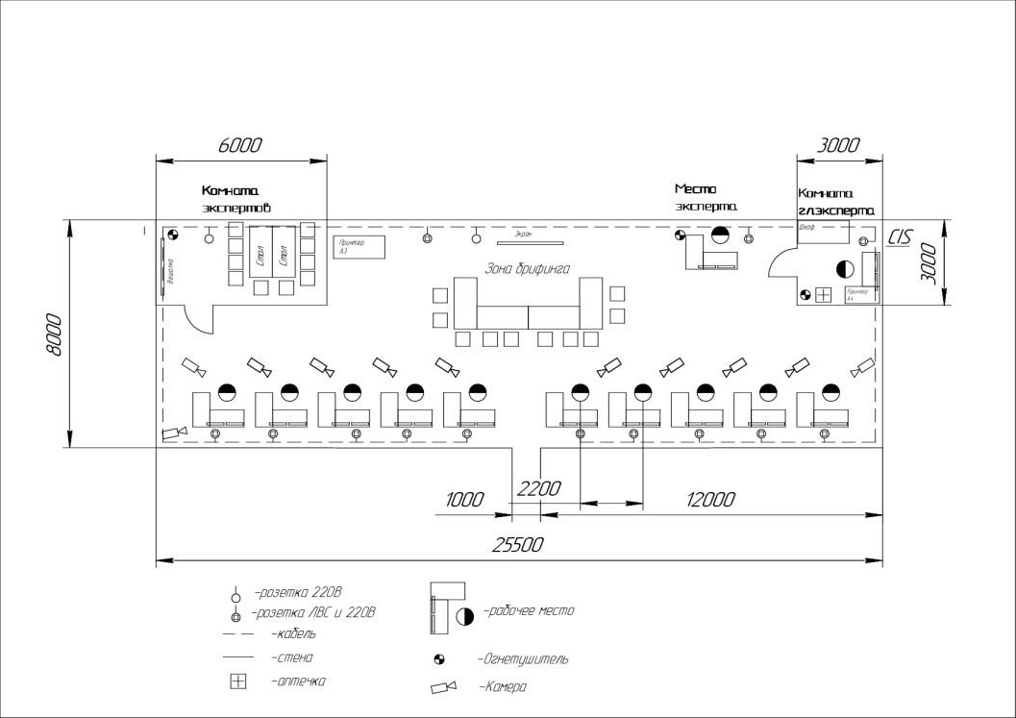

52

План застройки площадки центра проведения демонстрационного экзамена по стандартам Ворлдскиллс Россия (дистанционный)
Формат проведения ДЭ: дистанционный
Общая площадь площадки:_117 м2
Варианты застройки различны, главное правило: на экзаменационной площадке необходимо обеспечить ~ 6 м2 на одного участника, комнаты экспертов и главного эксперта могут быть совмещены.
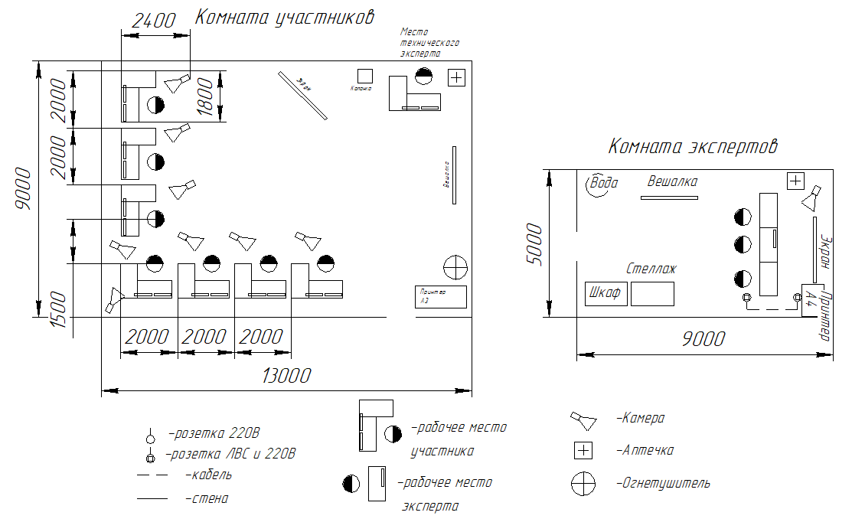

Образец задания
Образец задания для демонстрационного экзамена по комплекту оценочной документации.

Описание задания
Описание модуля 1: Построение технологической 3D модели в CAD системе
Построить технологическую 3D модель детали согласно чертежу «Деталь№1». Для выполнения модуля 1 участнику выдается:
- Чертеж «Деталь №1»
- Исходные данные

По чертежу «Деталь №1» необходимо построить модель детали в середине полей допусков.
Результат выполнения задания:
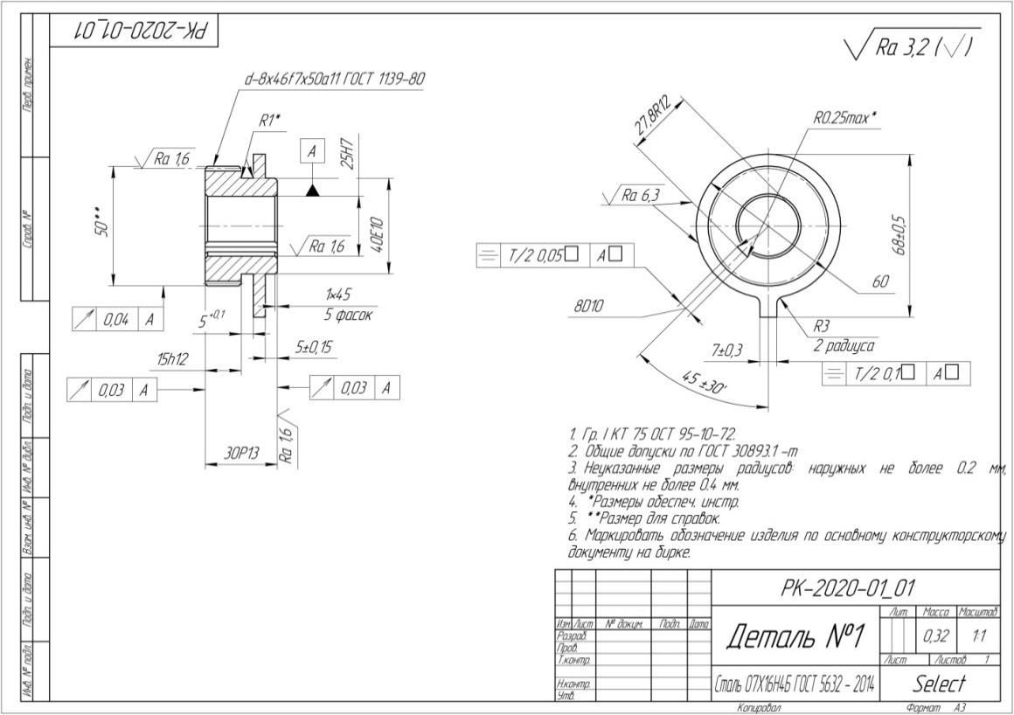
- Файл модели «Деталь №1» в формате *.stp

Описание модуля 2: Разработка технологического процесса изготовления детали
Разработка технологического процесса изготовления детали «Деталь №3»

Для выполнения модуля 2 участнику выдается:
- КД на «Деталь №3»
- Исходные данные
- Каталоги режущего инструмента в формате PDF (по результатам жеребьевки)
- Каталог оборудования
- Каталоги измерительного и контрольного инструмента
- Бланки ТП (МК, ОК, КЭ и тд)
- Справочная литература
Разработка технологического процесса на изготовление детали «Деталь №3» в количестве 1 шт.
Необходимо разработать технологический процесс на изготовление «Деталь
№3», который содержит карты МК, ОК, КЭ. Операции механической обработки и контроля должны содержать технологические переходы, средства технологического оснащения, режимы резания, оборудование (при наличии). Оформление карты эскизов должно соответствовать ГОСТ (содержать указание обрабатываемые поверхности, операционные размеры, зажимные приспособления и шероховатости).
Работа оформляется и сдается в электронном виде на выданных бланках. Использование баз данных и автоматизированных систем разработки ТП не допускается.
Результат выполнения задания:
- Комплект технологических карт (технологический процесс) на изготовление детали в формате PDF в виде единого документа.
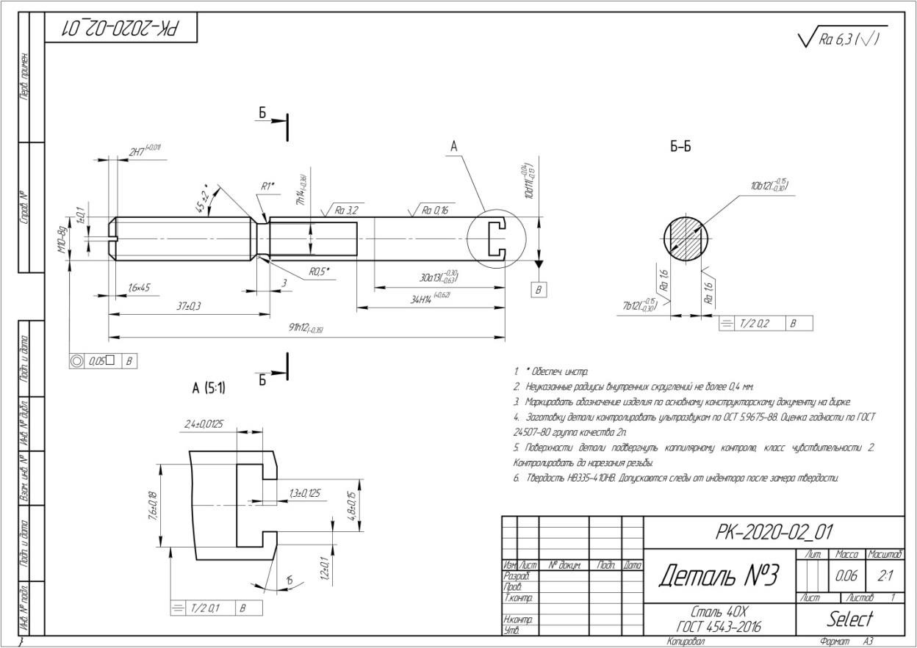
Условия выполнения практического задания:
Для проведения экзамена приглашаются представители работодателей, может быть организована видеотрансляция.

Демонстрационный экзамен по ППССЗ проводится в течение одного дня, продолжительностью не более 4 часов.
Примерное расписание демонстрационного экзамена по ППССЗ:

День | Мероприятие | Продолжительность | Место проведения
1 | Практический блок | 3,5 | ГБПОУ СПТ им. Б.Г. Музрукова
2 | Теоретический блок (презентация выполненного задания) | 0,5 | ГБПОУ СПТ им. Б.Г. Музрукова

3.2. Порядок перевода баллов в систему оценивания.
Рекомендуемые основания для разработки методики перевода баллов в систему оценивания: «отлично», «хорошо», «удовлетворительно», «неудовлетворительно» приведены на основе рекомендованной методики перевода результатов участников демонстрационного экзамена.
Максимальное количество баллов, которые возможно получить за выполнение практического задания демонстрационного экзамена при выполнении различных операций, принимается за 100 баллов. Максимальное количество баллов, которые возможно получить за выполнение заданий теоретического блока демонстрационного экзамена при выполнении различных операций, также принимается за 100 баллов.

Оценка ГИА | "2" | "3" | "4" | "5"
Итоговая оценка выполнения заданий демонстрационного экзамена, ИП | 0,00 - 19,99 | 20,00- 39,99 | 40,00 - 69,99 | 70,00 - 100,00

4. ПОРЯДОК ОРГАНИЗАЦИИ И ПРОВЕДЕНИЯ ЗАЩИТЫ ВЫПУСКНОЙ
КВАЛИФИКАЦИОННОЙ РАБОТЫ (ДИПЛОМНОГО ПРОЕКТА)

Программа организации проведения защиты ВКР как часть программы ГИА должна включать:
- Общие положения
Дипломный проект направлен на систематизацию и закрепление знаний выпускника по специальности, а также определение уровня готовности выпускника к самостоятельной профессиональной деятельности. Дипломный проект предполагает самостоятельную подготовку выпускником проекта , демонстрирующего уровень знаний выпускника в рамках выбранной темы, а также сформированность его профессиональных умений и навыков.
2. Условия подготовки и процедура проведения государственной итоговой аттестации выпускников
Тематика дипломных проектов определяется ГБПОУ СПТ им.Б.Г.Музрукова.
Не менее чем за шесть месяцев до государственной итоговой аттестации преподавателями методической комиссии разрабатываются, а директором техникума утверждаются после обсуждения на заседании Педагогического совета с участием председателя государственной экзаменационной комиссии и учебной частью доводятся до сведения выпускников:
- программа государственной итоговой аттестации;
- требования к выпускной квалификационной работе;
- критерии оценки знаний.
Темы дипломных проектов, соответствующие содержанию одного или нескольких профессиональных модулей, входящих в образовательную программу, рассматриваются на заседании методической комиссии, согласовываются с заместителем директора по учебно-производственной работе.
Выпускнику предоставляется право выбора темы дипломного проекта, в том числе предложения своей темы с необходимым обоснованием целесообразности ее разработки для практического применения.
Для подготовки дипломного проекта выпускнику назначается руководитель и при необходимости консультанты, оказывающие выпускнику методическую поддержку.
По утвержденным темам разрабатываются индивидуальные задания для каждого выпускника. Задания рассматриваются на заседании методической комиссии, подписываются руководителем дипломного проекта и утверждаются директором техникума.
Закрепление за выпускниками тем дипломных проектов, назначение руководителей и консультантов осуществляются приказом директора техникума не позднее, чем за две недели до выхода на производственную (преддипломную) практику.
На этапе подготовки к государственной итоговой аттестации подготавливаются следующие документы и бланки для обеспечения работы ГЭК:
- приказ об утверждении председателя государственной экзаменационной комиссии (по представлению кандидатуры техникума)
- приказ о составе государственной экзаменационной комиссии;
- приказ о составе апелляционной комиссии;
- приказ о закреплении тем дипломных проектов;
- сводная ведомость итоговых оценок за весь курс обучения;
- документы, подтверждающие прохождение практики по каждому из основных видов производственной деятельности;
- приказ о допуске к государственной итоговой аттестации;
- расписание (график) защиты дипломных проектов;
- бланки протоколов заседаний ГЭК;
- бланки протоколов заседания апелляционной комиссии.
В том числе выпускником могут быть представлены отчеты о ранее достигнутых результатах, дополнительные сертификаты, грамоты, дипломы профессиональных олимпиад, конкурсов, индивидуальные проекты по специальности, характеристики с мест прохождения преддипломной практики.

3. Руководство подготовкой и защитой дипломного проекта
Для подготовки выпускной квалификационной работы выпускнику назначается руководитель и, при необходимости, — консультанты по отдельным частям дипломного проекта.
К руководству дипломными проектами привлекаются высококвалифицированные специалисты из числа педагогических работников техникума, имеющих высшее профессиональное образование, соответствующее профилю специальности. К каждому руководителю может быть одновременно прикреплено не более восьми дипломников из одной группы.
Руководитель дипломного проекта:
- разрабатывает индивидуальные задания по выполнению дипломного проекта;
- оказывает помощь выпускнику в разработке плана дипломного проекта;
- совместно с выпускником разрабатывает индивидуальный график выполнения дипломного проекта;
- консультирует закрепленных за ним выпускников по вопросам содержания и последовательности выполнения дипломного проекта;
- оказывает выпускнику помощь в подборе необходимой литературы;
- осуществляет контроль за ходом выполнения дипломного проекта в соответствии с установленным графиком;
- оказывает помощь выпускнику в подготовке презентации и выступления на защите дипломного проекта;
- подготавливает отзыв на дипломный проект.
Основная функция преподавателя-консультанта — консультирование по вопросам содержания и последовательности выполнения соответствующей части работы.
Часы консультирования входят в общие часы руководства дипломного проекта и распределяются между руководителем и консультантом (ами).
Общее количество часов, отведенных на консультации по дипломному проекту на каждого дипломника - 2 часа (устанавливается техникумом самостоятельно) на весь период выполнения дипломного проекта.
По завершении выпускником написания дипломного проекта руководитель подписывает ее и вместе с заданием и своим письменным отзывом передает в учебную часть.
- Рецензирование дипломных проектов
Выполненные дипломные проекты рецензируются специалистами из числа работников предприятий, организаций, преподавателей образовательных организаций, хорошо владеющих вопросами, связанными с тематикой дипломных проектов.
Рецензенты дипломных проектов назначаются приказом директора техникума не позднее чем за месяц до защиты.
Рецензия должна включать:
-заключение о соответствии содержания дипломного проекта заявленной теме и заданию на нее;
- оценку качества выполнения каждого раздела дипломного проекта;
- оценку степени разработки поставленных вопросов, оригинальности решений (предложений), теоретической и практической значимости проекта:
- общую оценку дипломного проекта, отражающую уровень продемонстрированных профессиональных и общих компетенций.
На рецензирование дипломного проекта предусматривается не более 5 часов на каждый проект (в зависимости от сложности выполняемой работы).
Содержание рецензии доводится до сведения обучающегося не позднее, чем за день до защиты дипломного проекта.
Внесение изменений в дипломный проект после получения рецензии не допускается.
Заместитель директора по учебно-производственной работе при наличии положительного отзыва руководителя и рецензии решает вопрос о допуске выпускника к защите и передает дипломный проект в ГЭК.

5. Защита дипломного проекта
К защите дипломного проекта допускаются обучающиеся, не имеющие академической задолженности и в полном объеме выполнившие учебный план или индивидуальный учебный план.
Защита дипломного проекта проводится на открытом заседании ГЭК с участием не менее двух третей ее состава.
Обучающимся и лицам, привлекаемым к государственной итоговой аттестации во время ее проведения запрещается иметь при себе и использовать средства связи.
На защиту дипломного проекта отводится до одного академического часа на одного выпускника.
Процедура защиты включает:
-доклад выпускника (не более 10-15 минут);
-чтение отзыва и рецензии;
-вопросы членов комиссии;
-ответы выпускника на вопросы членов ГЭК.
Допускается выступление руководителя дипломного проекта, а также рецензента, если они присутствуют на заседании государственной экзаменационной комиссии.
Во время доклада обучающийся может использовать подготовленный наглядный материал, иллюстрирующий основные положения дипломного проекта, в том числе с применением информационно-коммуникационных технологий (презентация).
Результаты защиты дипломного проекта обсуждаются на закрытом заседании ГЭК и оцениваются простым большинством голосов членов ГЭК, участвующих в заседании. При равном числе голосов мнение председателя является решающим.

6.Требования к выпускной квалификационной работе

Вид ВКР - дипломный проект. Требования к объему и содержанию структурных частей дипломного проекта.
Тематика дипломных проектов разрабатывается руководителем дипломного проекта, рассматривается методической комиссией и согласовывается с работодателем с учетом профессиональной деятельности обучающегося. Темы должны отвечать современным требованиям развития науки, техники, производства, экономики. Дипломный проект подлежит обязательному рецензированию. По объему дипломный проект должен быть 50 - 75 страниц печатного текста (без Приложений).
Содержание проекта
ПОЯСНИТЕЛЬНАЯ ЗАПИСКА
СОДЕРЖАНИЕ
Введение
1. Общая часть
1.1 Назначение и описание детали
1.2 Анализ конструкции детали на технологичность
2. Технологическая часть
2.1 Расчет исходной заготовки и технико-экономическое обоснование выбора (два варианта)
2.2 Расчет межоперационных припусков
2.3 Определение маршрута обработки детали
2.4 Разработка операционного технологического процесса изготовления детали (с эскизами)
2.5 Выбор технологического оборудования, приспособлений, режущего и контрольно-измерительного инструмента
2.6 Расчет режимов резания
2.7 Техническое нормирование
3. Конструкторская часть
3.1 Расчет и проектирование специального приспособления
3.2 Расчет и описание конструкции специального инструмента
4. Организационная часть
4.1 Определение типа производства и объема производственной партии
4.2 Расчет нормы штучно-калькуляционного времени
4.3 Расчет количества оборудования и график его загрузки
4.4 Расчет численности рабочих
4.5 Расчет площади участка
4.6 Разработка мероприятий по технике безопасности, пожарной безопасности
5. Экономическая часть
5.1 Расчет производственной себестоимости
5.2 Составление сметы затрат. Определение цены детали
Заключение
Список литературы
Приложения
Перечень графического материала (с точным указанием обязательных чертежей формата А2 – А1)
1. Чертеж детали
2. Чертеж заготовки (при необходимости)
3. Карта наладки на механическую операцию
4. Расчетно-технологическая карта
5. Сборочный чертеж специального приспособления со спецификацией
6. Сборочный чертеж специального инструмента со спецификацией (при необходимости)
Перечень технологических документов
1. Маршрутная карта (МК)
2. Операционные карты (ОК) на все операции механической обработки
3. Карты эскизов (КЭ) на все операции механической обработки
4. Карта эскизов (КЭ) с обозначением координат опорных точек и траекторией движения режущих инструментов
5. Карта кодирования информации (ККИ)

6. Построение документа
Наименование структурных элементов дипломного проекта «Содержание», «Введение», «Общая часть», «Технологическая часть», «Конструкторская часть», «Организационная часть», «Экономическая часть», «Заключение», «Список литературы», «Приложение» служат заголовками структурных элементов.
Заголовки структурных элементов следует располагать в середине строки без точки в конце и печатать обычным шрифтом. Запись может выделяться буквами, не подчеркивая. Допускается использовать полужирный шрифт.
Основную часть пояснительной записки дипломного проекта следует делить на разделы, подразделы и пункты. При делении текста на пункты и подпункты необходимо, чтобы каждый пункт содержал законченную информацию. Объем одного пункта должен быть не менее 1 страницы текста.
Разделы должны иметь порядковые номера в пределах всего документа, обозначенные арабскими цифрами без точки и записанные с абзацного отступа. Подразделы должны иметь нумерацию в пределах каждого раздела. Номер подраздела состоит из номера раздела и подраздела, разделенных точкой. В конце номера подраздела точки не ставится. Разделы, как и подразделы, могут состоять из одного или нескольких пунктов.
7. Изложение текста документа
Полное наименование изделия на титульном листе, в основной надписи и при первом упоминании в тексте документа должно быть одинаковым. Текст пояснительной записки должен быть кратким, четким, логически последовательным, полностью отвечать всем пунктам задания на дипломное проектирование, не допускать различных толкований. Терминология и определения должны быть едиными и соответствовать установленным стандартам, а при их отсутствии общепринятым в научно-технической литературе. Не рекомендуется применять слишком сложные предложения и обороты. В работе должно быть соблюдено единство стиля изложения, обеспечена орфографическая, синтаксическая и стилистическая грамотность в соответствии с нормами современного русского языка.

8. Оформление титульного листа
Титульный лист должен оформляться в соответствии с ГОСТ 7.32-2001. Титульный лист дипломного проекта должен содержать три основных блока реквизитов: «Наименование учебного заведения», «Наименование вида документа», «Визы согласования документа».

7. Критерии оценки дипломного проекта
Результаты защиты дипломного проекта определяются оценками «отлично», «хорошо», «удовлетворительно», «неудовлетворительно» и объявляются в тот же день после оформления в установленном порядке протокола заседания ГЭК.
- Оценка «5» (отлично): тема дипломного проекта актуальна, и актуальность ее в работе обоснована; сформулированы цель, задачи, предмет, объект исследования, методы, используемые в работе; содержание и структура исследования соответствуют поставленным целям и задачам; изложение текста работы отличается логичностью, смысловой завершенностью и анализом представленного материала; комплексно использованы методы исследования, адекватные поставленным задачам; итоговые выводы обоснованы, четко сформулированы, соответствуют задачам исследования; в проекте отсутствуют орфографические и пунктуационные ошибки; дипломный проект оформлен в соответствии с предъявленными требованиями; отзыв руководителя и внешняя рецензия на проект — положительные; публичная защита дипломного проекта показала уверенное владение материалом, умение четко, аргументировано и корректно отвечать на поставленные вопросы, отстаивать собственную точку зрения; при защите использован наглядный материал (презентация, таблицы, схемы и др.).
- Оценка «4» (хорошо): тема проекта актуальна, имеет теоретическое обоснование; содержание проекта в целом соответствует поставленной цели и задачам; изложение материала носит преимущественно описательный характер; структура проекта логична; использованы методы, адекватные поставленным задачам; имеются итоговые выводы, соответствующие поставленным задачам исследования; основные требования к оформлению проекта в целом соблюдены, но имеются небольшие недочеты; отзыв руководителя и внешняя рецензия на проект — положительные, содержат небольшие замечания; публичная защита дипломного проекта показала достаточно уверенное владение материалом, однако допущены неточности при ответах на вопросы; ответы на вопросы недостаточно аргументированы; при защите использован наглядный материал.
- Оценка «3» (удовлетворительно): тема проекта актуальна, но актуальность ее, цель и задачи проекта сформулированы нечетко; содержание не всегда согласовано с темой и (или) поставленными задачами; изложение материала носит описательный характер, большие отрывки (более двух абзацев) переписаны из источников; самостоятельные выводы либо отсутствуют, либо присутствуют только формально; нарушен ряд требований к оформлению проекта; в положительных отзывах и рецензии содержатся замечания; в ходе публичной защиты проекта проявились неуверенное владение материалом, неумение отстаивать свою точку зрения и отвечать на вопросы автор затрудняется в ответах на вопросы членов ГЭК.
-Оценка «2» (неудовлетворительно): актуальность исследования автором необоснованна, цель и задачи сформулированы неточно и неполно, либо их формулировки отсутствуют; содержание и тема проекта плохо согласуются (не согласуются) между собой; проект носит преимущественно реферативный характер; большая часть проекта списана с одного источника либо заимствована из сети Интернет; выводы не соответствуют поставленным задачам (при их наличии); нарушены правила оформления проекта; отзыв и рецензия содержат много замечаний: в ходе публичной защиты проекта проявилось неуверенное владение материалом, неумение формулировать собственную позицию; при выступлении допущены существенные ошибки, которые выпускник не может исправить самостоятельно.
Примечание. Критерии оценки дипломного проекта разрабатываются с учетом требований к дипломному проекту, изложенных в разделе 5 Программы ГИА. При выставлении итоговой оценки по защите дипломного проекта учитываются:
- качество устного доклада выпускника;
- качество наглядного материала, иллюстрирующего основные положения дипломного проекта;
- глубина и точность ответов на вопросы;
- оценка рецензента;
- отзыв руководителя.

